Biosenzor může odhalit koronavirus dříve,
než se začnou tvořit protilátky

Praha, 8. dubna 2020

Objevovat přímo virové částice koronaviru SARS-COV-2 na rozdíl od náročného zjišťování protilátek v těle pacientů prováděním tzv. rychlotestů by mohla v dohledné době umožnit technologie vyvíjená skupinou Hany Lísalové z Oddělení optických a biofyzikálních systémů Fyzikálního ústavu AV ČR.
„Rozhodli jsme se věnovat vývoji vysoce citlivého a přenosného biosenzoru pro detekci koronaviru. Ten přítomnost viru odhalí nejen v tělních tekutinách, ale i v jiných vzorcích, jako jsou stěry z obleků nebo voda,“ vysvětluje Hana Lísalová z Fyzikálního ústavu AV ČR.
K urychlenému vývoji přispívá i skutečnost, že navrhovaný postup se odvíjí z již existující spolupráce s Ochrannou službou Policie ČR zaměřené na vývoj přenosného biodetekčního systému pro rychlé odhalení patogenních látek v potravinách.
S pomocí laboratorního funkčního vzorku vědci nyní prokázali jedinečné vlastnosti rychlé a citlivé detekce. “Během dvaceti minut jsme například přímo detekovali bakterie Escherichia coli O157:H7 nebo Salmonella typhi v homogenizovaném hamburgeru,” říká Alexandr Dejneka, který s Hanou Lísalovou na projektu spolupracuje. Bakterie se přitom podařilo jednoznačně prokázat už v řádu jednotek na mililitr vzorku. Srovnatelná citlivost byla dosažena i při detekci viru Hepatitidy A v potravinových vzorcích.
Samotné testování systému je předběžně domluveno na Parazitologickém ústavu Biologického centra AV ČR a Přírodovědecké fakultě Jihočeské univerzity v Českých Budějovicích.
Univerzální technologie
Vyvíjené biodetekční systémy jsou založené na bázi tzv. ultra-rezistentních polymerních povrchů, které při přímém kontaktu s reálnými biologickými médii neztrácejí funkční rozpoznávací vlastnosti. Technologie je přitom naprosto univerzální a dá se relativně jednoduše adaptovat na jiný typ detekované látky a jiné typy vzorků. Srdcem biosenzoru jsou výměnné polymerní biočipy, které je možné při negativní odezvě používat opakovaně.
Pokud bude vývoj nového biočipu postupovat podle předpokladů, mohly by funkční prototypy vzniknout v řádu několika měsíců. V akademickém prostředí je možné zajistit výrobu stovek biočipů, pro pořízení většího množství testů a snížení ceny biočipů by bylo nezbytné jejich výrobu škálovat a najít vhodného průmyslového partnera.
K personálnímu a finančnímu zajištění rychlého vývoje biodetekčních systémů bude především použitá platforma projektu NCK MATCA, případně jiných projektů TAČR.

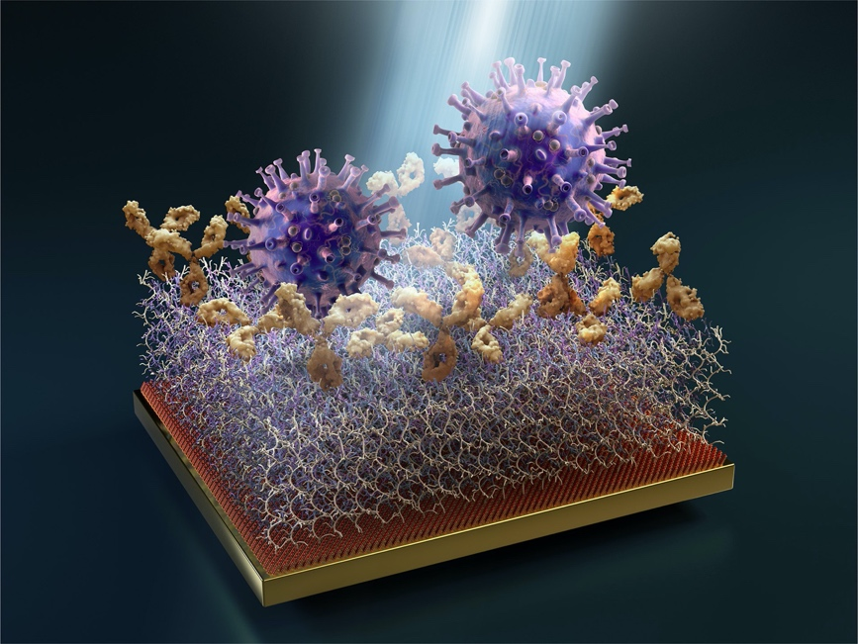
Znázornění struktury funkčních ultra-rezistentních polymerních biočipů.
Autor: Daniel Špaček (neuroncollective.com)

Kontakt:
Alexandr Dejneka, Ph.D., vedoucí odd. optických a biofyzikálních systémů FZÚ AV ČR
e-mail: dejneka@fzu.cz, tel.: 266 052 141

